**IL2CPP**

IL2CPP (Intermediate Language To C++) 是一种由 Unity 开发的脚本后端，可在为各种平台构建项目时替代 Mono。使用 IL2CPP 构建项目时，Unity 会在为所选平台创建本机二进制文件（例如 .exe、apk、.xap）之前将脚本和程序集内的 IL 代码转换为 C++。IL2CPP 的一些用途包括提高 Unity 项目的性能、安全性和平台兼容性。

有关使用 IL2CPP 的更多信息，请参阅 [Unity IL2CPP 博客系列](https://blogs.unity3d.com/2015/05/06/an-introduction-to-ilcpp-internals/)和以下 Unity 手册页。

* 使用 IL2CPP 来构建项目
* IL2CPP 的工作原理
* 优化 IL2CPP 构建时间

# 使用 IL2CPP 来构建项目

要使用 IL2CPP 构建项目，请打开 Build Settings 窗口 (**File**> **Build Settings**)。选择要构建的目标平台，然后单击 **Player Settings…** 在 Inspector 中打开 PlayerSettings 窗口。

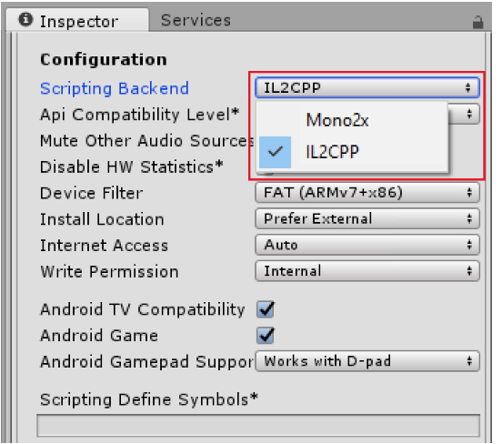在目标平台的 PlayerSettings 窗口中，向下滚动到 **Configuration** 部分。对于 **Scripting Backend__，选择**IL2CPP__。

在 Scripting Backend 中选择 IL2CPP 后，单击 Build Settings 窗口中的 **Build**。Unity 开始将 C# 代码和程序集转换为 C++，然后为目标平台生成二进制文件。

# 编译器选项

使用 IL2CPP 脚本后端时，可以控制 **il2cpp.exe** 如何生成 C++ 代码。具体来说，可使用 C# 属性启用或禁用下面列出的运行时检查。

| ***选项*** | ***描述*** | ***默认值*** |
| --- | --- | --- |
| **Null checks** | 如果启用此选项，则 IL2CPP 生成的 C++ 代码将包含 null 检查，并根据需要抛出托管的 NullReferenceException 异常。如果禁用此选项，则不会将 null 检查放入生成的 C++ 代码中。对于某些项目，禁用此选项可能会提高运行时性能。 但是，在生成的代码中对 null 值的任何访问都不会受到保护，并可能会导致不正确的行为。_通常情况下_，游戏将在取消引用 null 值后很快崩溃，但我们无法保证这一点。请谨慎禁用此选项。 | Enabled |
| **Array bounds checks** | 如果启用此选项，则 IL2CPP 生成的 C++ 代码将包含数组边界检查，并根据需要抛出托管的 IndexOutOfRangeException 异常。如果禁用此选项，则不会将数组边界检查放入生成的 C++ 代码中。 对于某些项目，禁用此选项可能会提高运行时性能。但是，在生成的代码中对具有无效索引的数组的任何访问都不会受到保护，并可能导致不正确的行为，包括读取或写入任意内存位置。在大多数情况下，这些内存访问在发生时不会表现出任何直接副作用，可能会悄无声息破坏游戏状态。禁用此选项要极度谨慎。 | Enabled |
| **Divide by zero checks** | 如果启用此选项，则 IL2CPP 生成的 C++ 代码将包含整数除法的除以零检查，并根据需要抛出托管的 DivideByZeroException 异常。如果禁用此选项，则不会将整数除法的除以零检查放入生成的 C++ 代码中。对于大多数项目，应禁用此选项。仅在需要进行除以零检查时才启用，因为这些检查具有运行时成本。 | Disable |

可使用 Il2CppSetOptions 属性在 C# 代码中启用或禁用运行时检查。要使用此属性，请在计算机上的 Unity Editor 安装中的 *IL2CPP* 目录中找到 *Il2CppSetOptionsAttribute.cs* 源文件。（在 Windows 上位于 *Data\il2cpp*，在 OS X 上位于 *Contents/Frameworks/il2cpp*）。将此源文件复制到项目中的 *Assets* 文件夹中。

现在按照以下示例中所示使用该属性。

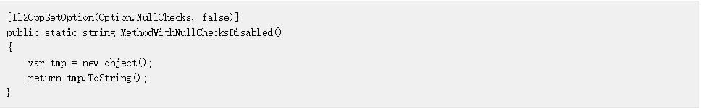

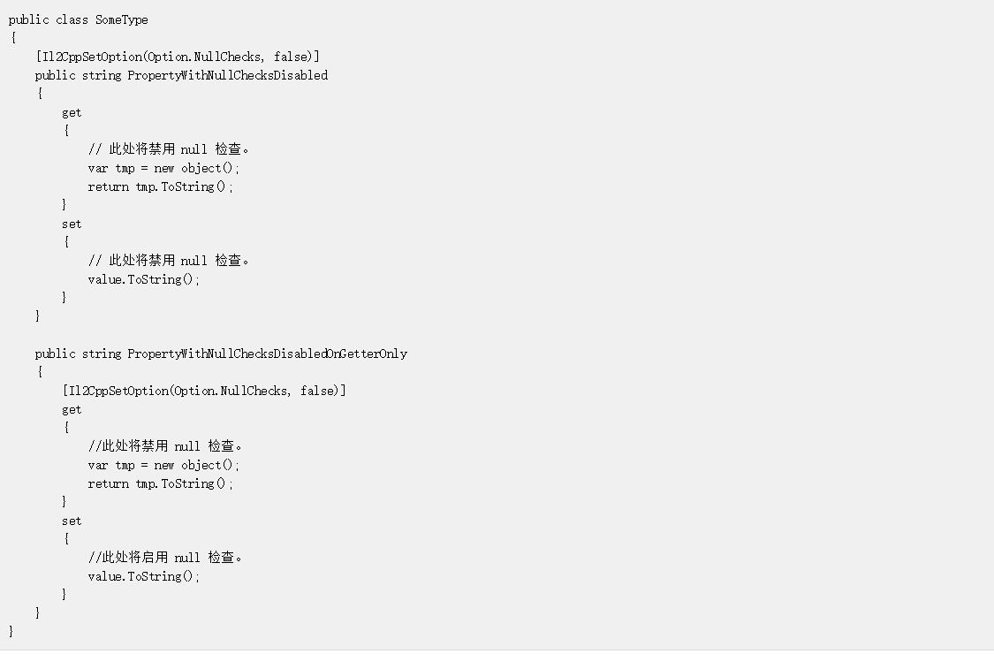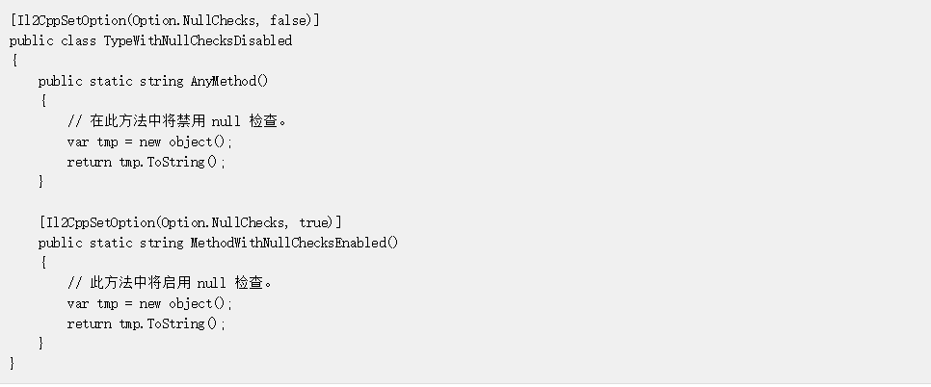可将 Il2CppSetOptions 属性应用于类型、方法和属性。Unity 在最局部的作用域内使用该属性。

# IL2CPP 的工作原理

使用 IL2CPP 开始构建时，Unity 会自动执行以下步骤：

1.Unity Scripting API 代码编译为常规 .NET DLL（托管程序集）。

2.所有不属于脚本的托管程序集（如插件和基类库）都由名为“未用字节码剥离器”(Unused Bytecode Stripper) 的 Unity 工具进行处理，该工具会查找所有未使用的类和方法，并将它们从这些 DLL（动态链接库）中删除。此步骤可显著减小构建的游戏大小。

3.所有托管程序集随后转换为标准 C++ 代码。

4.生成的 C++ 代码和 IL2CPP 的运行时部分由本机平台编译器进行编译。

5.最后，代码链接到可执行文件或 DLL，具体取决于目标平台。

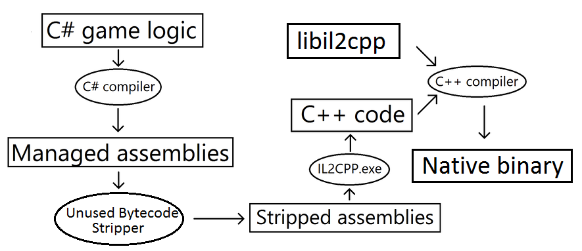使用 IL2CPP 构建项目时所采取的自动步骤的图表

IL2CPP 提供了一些有用的选项；可通过脚本中的属性来控制这些选项。请参阅有关平台相关的编译的文档以了解更多信息。

## 优化 IL2CPP 构建时间

使用 IL2CPP 构建项目时，项目构建时间可能会大幅延长。但是，有几种方法可以显著缩短构建时间：

**使用增量构建**

使用增量构建时，C++ 编译器仅重新编译自上次构建以来已更改的文件。要使用增量构建，请将项目构建到先前的构建位置（不删除目标目录）。

**从反恶意软件的软件扫描中排除项目和目标构建文件夹**

可在构建项目之前禁用反恶意软件，从而缩短构建时间。（Unity Technologies 测试发现，在全新安装的 Windows 10 系统上禁用 Windows Defender 后，构建时间减少了 50–66%。）

**将项目和目标构建文件夹存储在固态硬盘 (SSD) 上**

与传统硬盘驱动器 (HDD) 相比，固态硬盘 (SSD) 具有更快的读/写速度。将 IL 代码转换为 C++ 并对其进行编译的过程涉及大量的读/写操作。更快的存储设备可加快此过程。